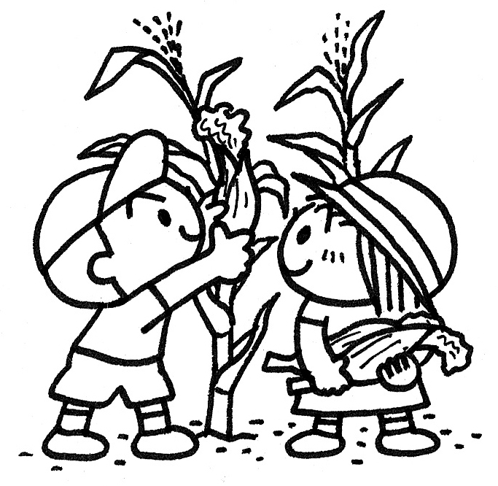
平成３０年８月１日

No.１７４ こども発達支援センター 通園部門
ブログ URL:http://ksj.or.jp/blogu/
８月に入り、蝉の声もより一層元気にきこえてくるようになり、夏真っ盛りですね。保育では子ども達の個々の様子に合わせて、夏ならではの遊びを思う存分楽しめるようにしていきたいと思います。
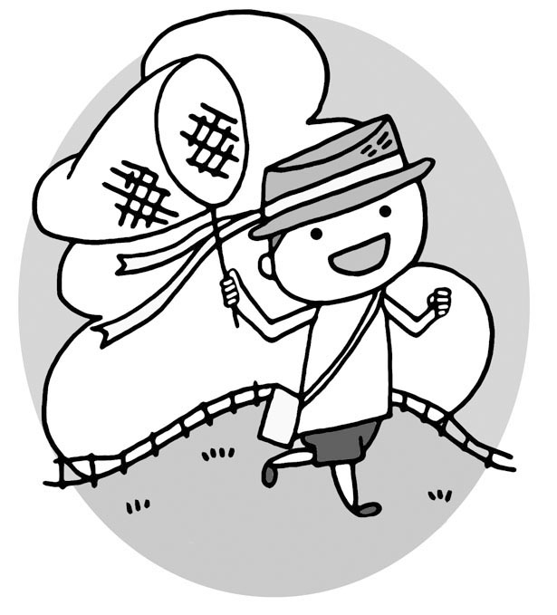
夏期休暇等に入り、ご家族で外出をする機会も多くなるのではないでしょうか。水遊びをしたり、暑い中を移動したりすることで、疲れがたまりやすい時期でもあります。こまめな水分補給や十分な休息、規則正しい生活を心がけて、体調管理に気をつけましょう。楽しい夏を過ごして下さいね。
＜８月の予定＞
〇夏期保育休み ８／１３（月）～１６（木）
〇実習生の受け入れについて
・８／２０～８／３１ 龍谷短期大学 ２名 ・８／２７～９／７ 京都文教大学 ２名
色々なクラスに入らせていただきますので、よろしくお願いします。
＊ 地震発生時の対応について ＊
・京田辺市において震度５強以上の地震が発生した場合は・・・
地震発生時から２４時間は休園とさせていただきます。
なお、保育の再開に関しては、設備の安全性の確認及び職員の出勤状況等で検討し、
随時ブログで発信します。詳細は別途お知らせします。

＊ 平成３１年度 幼稚園の就園を検討されている方へお知らせ ＊
・幼稚園は９月頃から願書の配布・申し込み受付開始となります。各市町村及び各園によって配
布時期や受付場所が異なります。詳細は各市町で発行されている広報や各園に問い合わせる等
で、ご確認ください。
＜ お願い ＞
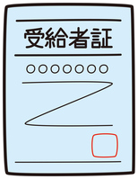

☆受給者証の提出について
今までは更新や変更があった場合のみ声をかけさせていただいていましたが、
今年から内容の変更等がないかを毎月、全員確認させていただく事になりました。
月の初めには受給者証の持参をお願いいたします。

６日 みどり けいたくん ３さい ２４日 みどり ももこちゃん ３さい
９日 き しゅうじくん ３さい ぴんく こたろうくん ３さい
１３日 ふじ りさちゃん ６さい ２７日 だいだい あきとくん ４さい
２２日 もも ことねちゃん ４さい ２８日 ふじ こうじくん ６さい

～新しいお友だち～
きらきら組 みなとくん
これから一緒に色々な経験をしていこうね！
＜熱中症について＞

熱中症を引き起こす要因には、「環境」によるものと「身体」によるものがあり、「環境」と「身体」の要因が重なったときに熱中症が起こりやすくなると考えられています。
環境の要因 | 気温や湿度が高い・風が弱い・日差しが強い 等
身体の状態 | 激しい運動等により、体内でたくさん熱が作られた。  熱がこもっている、暑さに身体が慣れていない。  疲れや寝不足、病気等で体調がよくない。 等

※特に注意が必要な場所
・運動場、公園、海やプールなどの強い日差しが当たる屋外。
・駐車場に止めた車の中、体育館、気密性の高いビルやマンションの最上階。
・浴室やトイレ、寝室など、家庭内の風通しの悪い室内。
◇症状
・体のだるさ ・めまい ・頭痛 ・吐き気 ・嘔吐 ・汗をかきすぎている
・全く汗をかいていない ・体温が高い ・筋肉痛 ・筋肉の痙攣 等

◆こんな時はためらわずに救急車を呼びましょう
・意識がおかしい、呼びかけに反応しない。 ・自分で水分が取れない
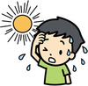
◇熱中症を予防するためには
・のどが渇かなくてもこまめに水分補給をする
・風通しの良い服装や日よけ対策
・室温は28℃を超えないように、エアコンや扇風機を使う。
・体調や子どもの様子に異変を感じた時は、早めに休息。

